Lab 5 – Docker compose
Phần 1
Phần 2
- Chạy một container đơn giản với Docker Compose
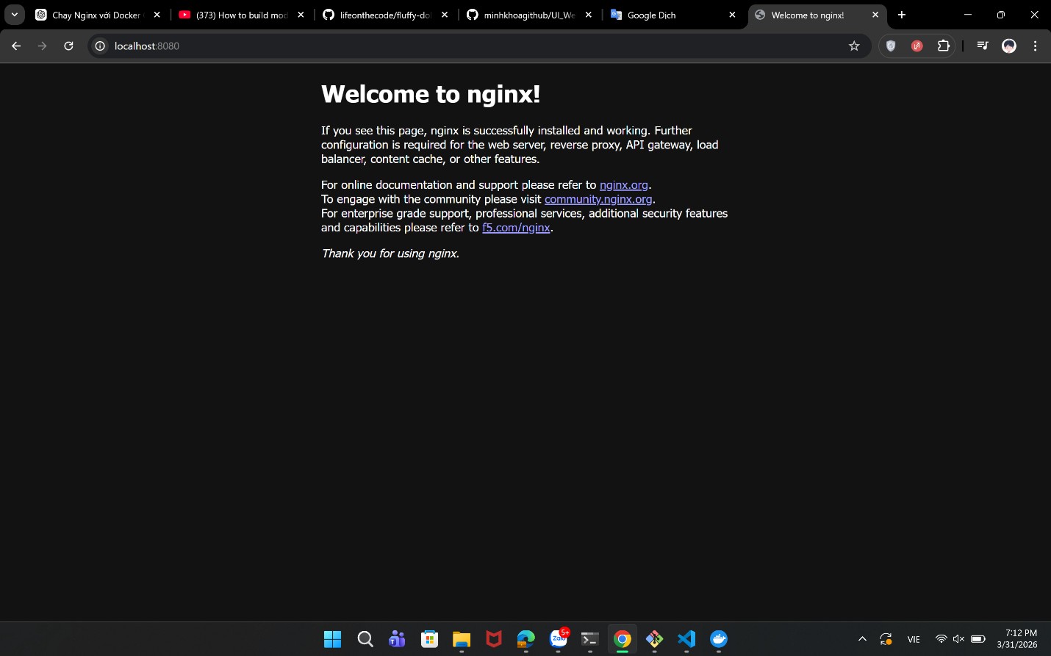
- Chạy MySQL với Docker Compose
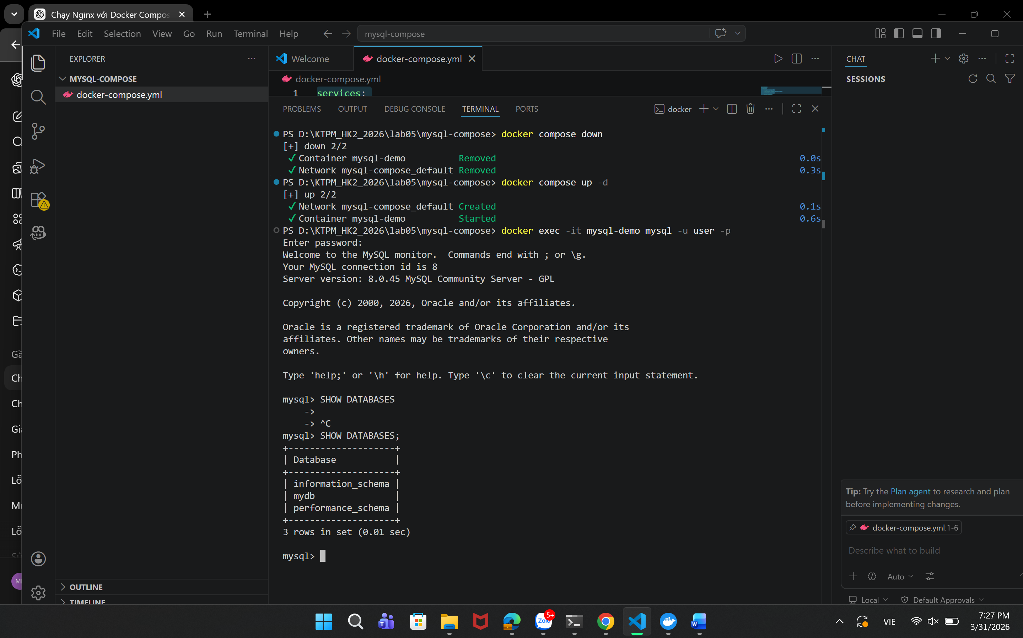
- Kết nối MySQL với PHPMyAdmin
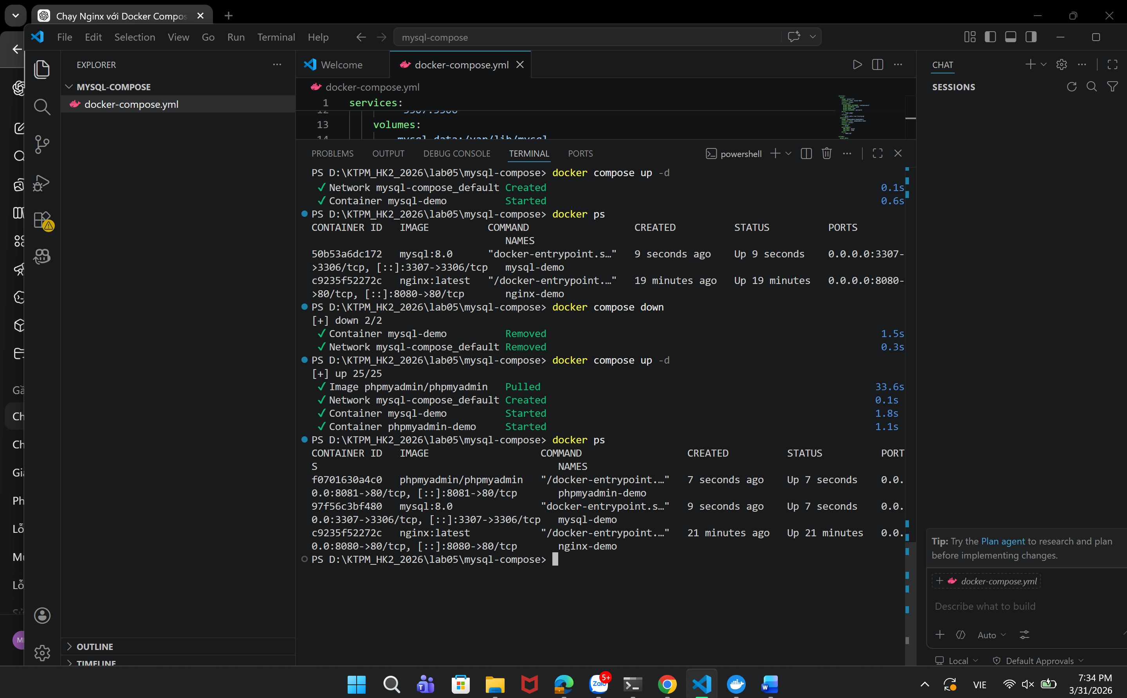
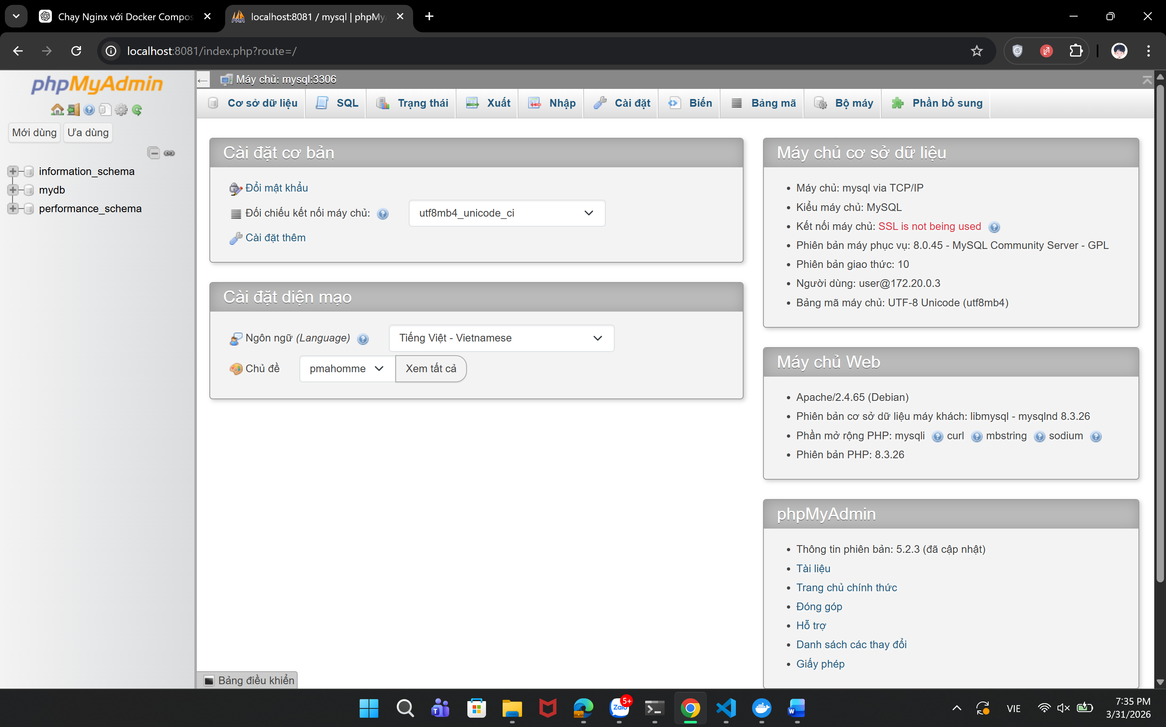
- Chạy ứng dụng Node.js với Docker Compose
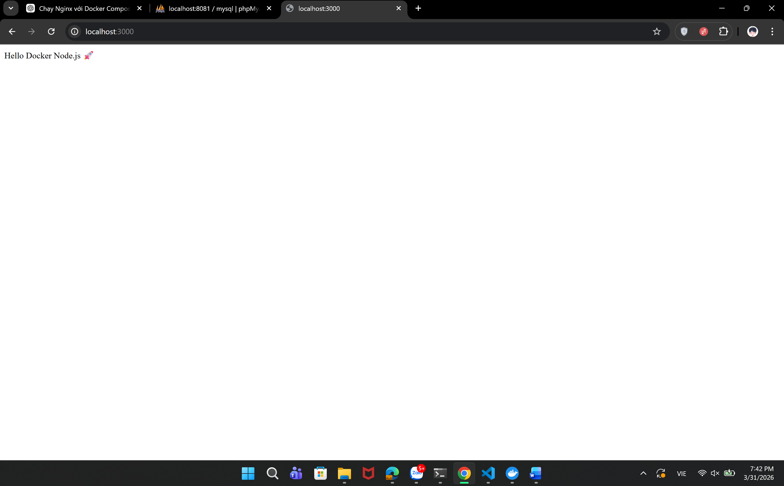
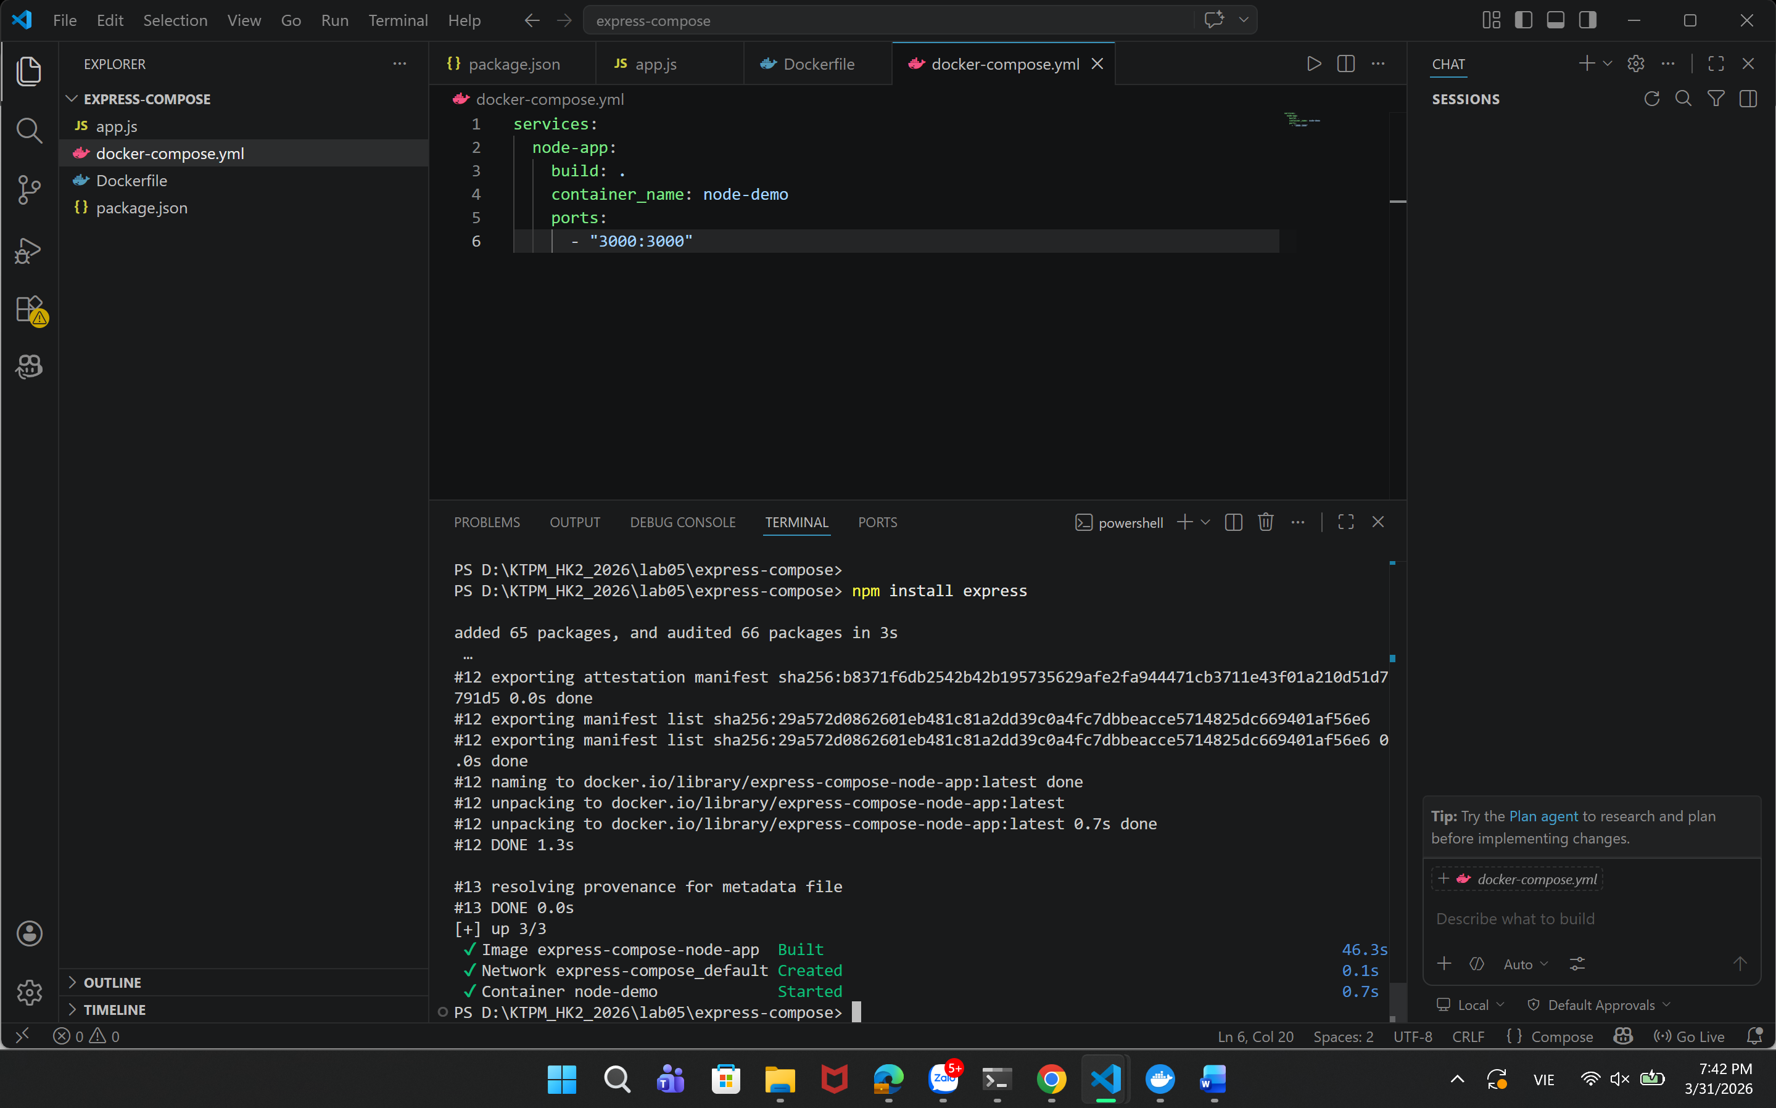
- Chạy Redis với Docker Compose
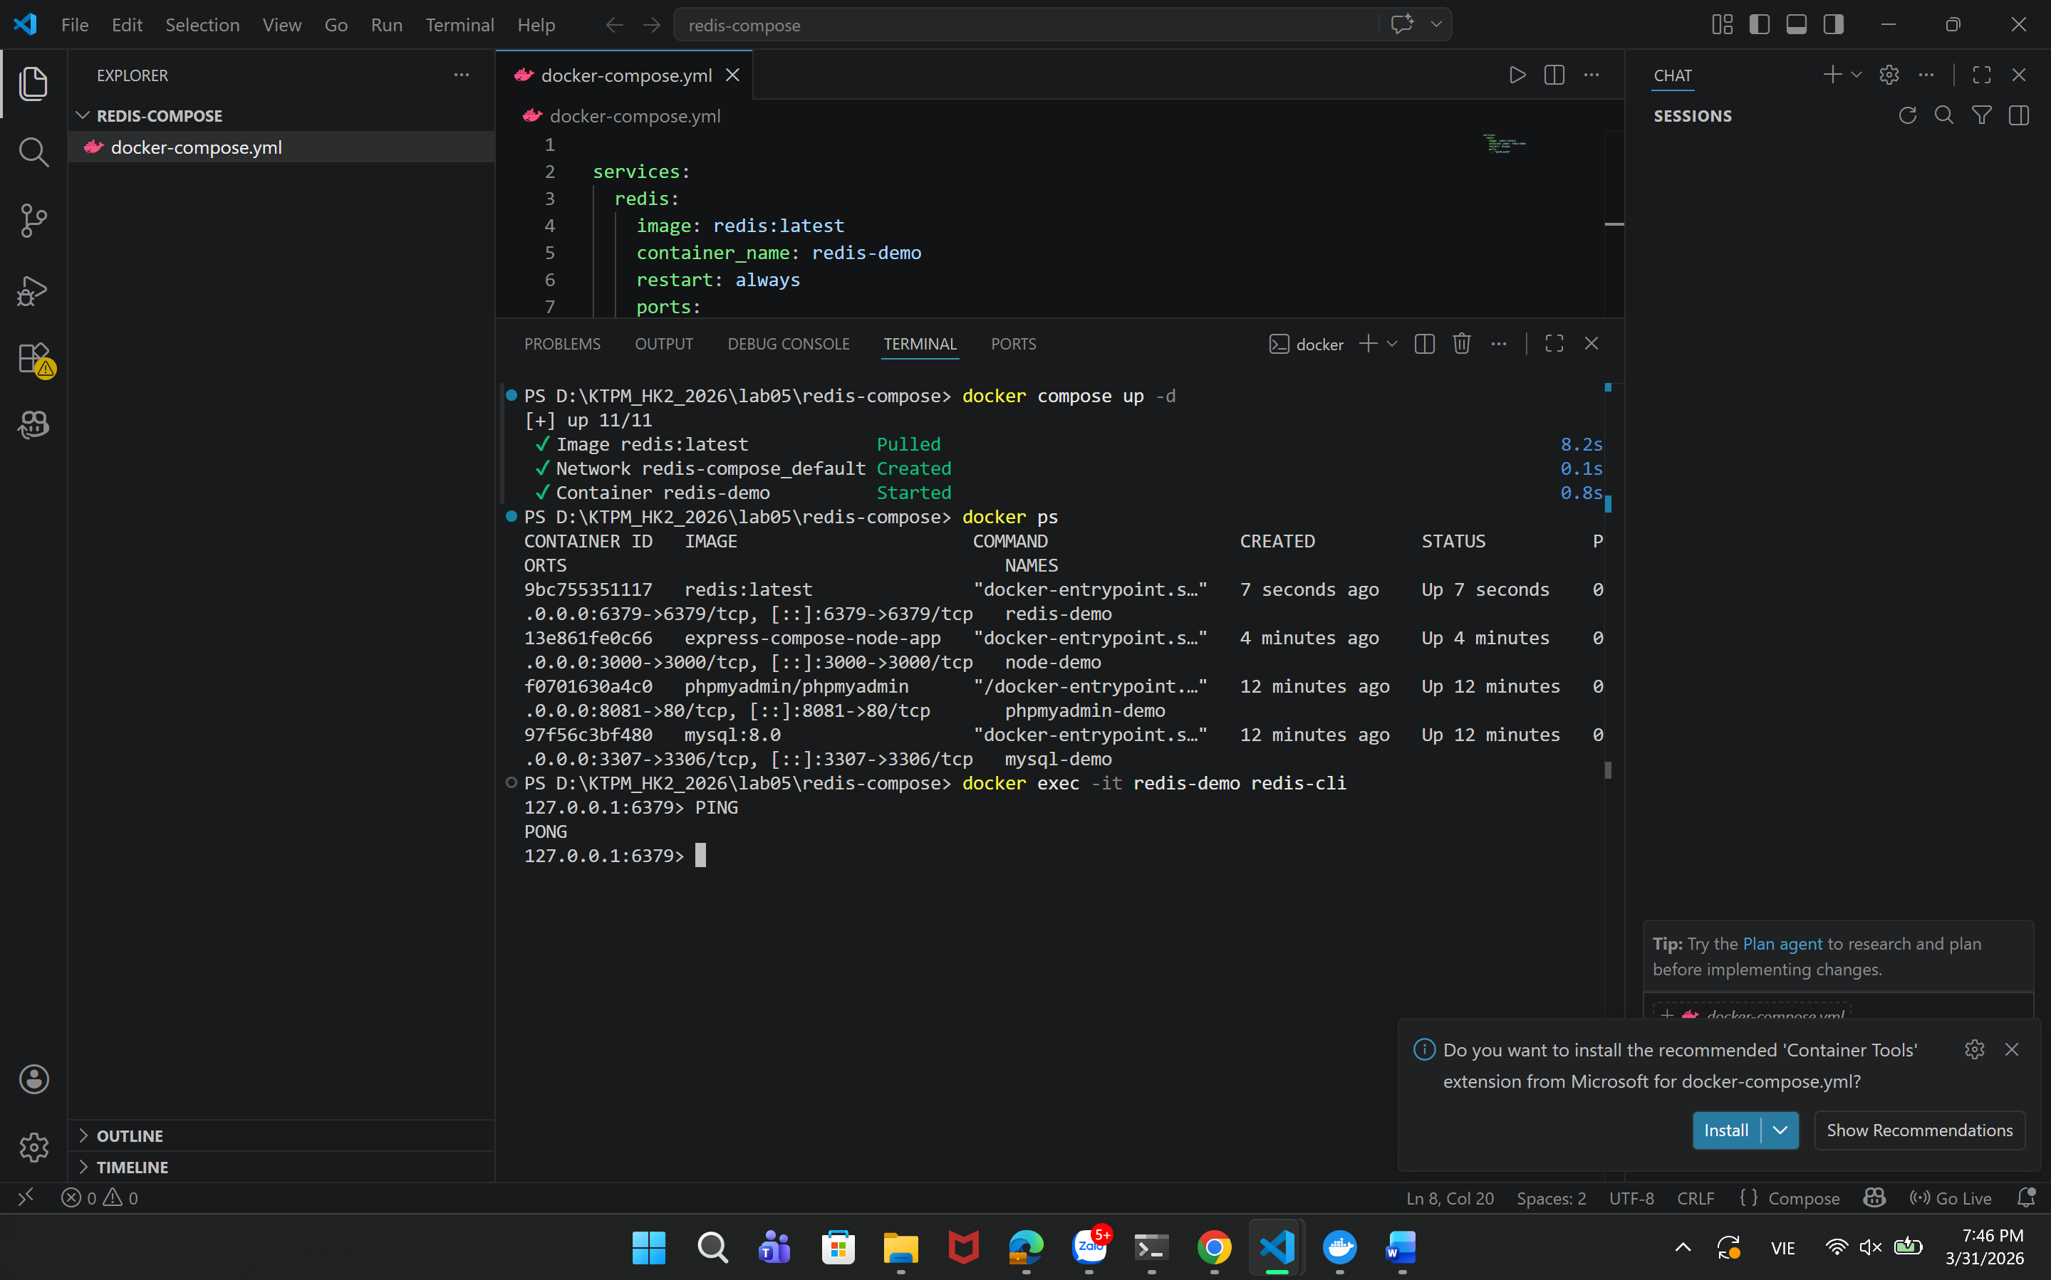
- Chạy WordPress với MySQL
- Chạy MongoDB với Docker Compose
- Kết nối nhiều dịch vụ với Docker Compose
- Chạy ứng dụng Python Flask với Docker Compose
- Lưu trữ dữ liệu với Docker Volumes
- Chạy dịch vụ Postgres với Adminer
- Giám sát container với Prometheus và Grafana
- Chạy ứng dụng React với Nginx
- Cấu hình mạng riêng giữa các container
- Giới hạn tài nguyên cho container

